-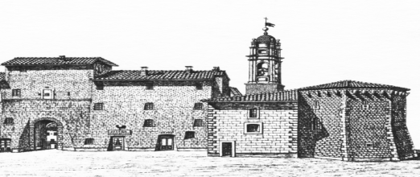

Istituto Comprensivo Massa Martana
Viale Europa, 10 06056 Massa Martana (PG)
Tel. 075889141, Fax: 0758951126
Web: scuolamartana.it - Mail: pgic81400r@istruzione.it

A.s. 2018/2019

Scheda Valutazione Progetti

Titolo progetto

Descrizione

Destinatari
Ordine di Scuola: | Plesso:
Classi /Sezioni coinvolte: | Alunni coinvolti n°:
Istituti: | Enti:

Discipline coinvolte

Enti e Figure coinvolte
Docente referente
Enti
Istituti Scolastici
Docenti
Esperti esterni:
Altre figure:

Tempi - le attività sono state svolte:
a partire dal giorno/mese di |  | fino al giorno/mese di
in orario curricolare per n° ore |  | in orario extracurricolare per n°ore

Obiettivi raggiunti
Gli obiettivi prefissati sono stati conseguiti :
da tutti gli alunni;
dalla maggior parte degli alunni;
da alcuni alunni;
- solo in parte.
Le ragioni: …………………………………………………………………………………………………….
………………………………………………………………………………………………………………….
Punti di forza

Punti di debiolezza

Prodotti

Risultati conseguiti

Modalità di Condivisione e disseminazione

Modalità di valutazione del progetto
(del progetto e delle ricadute sui destinatari)
- Prove strutturate Osservazioni sistematiche Compiti di realtà
- conversazioni / dibattiti prove grafiche/pittoriche

prodotti finali prove pratiche Altro………………………..

Massa Martana, ___ /___ /_______

Il docente coordinatore/ i docenti coinvolti

.______________________________

